|  |  |  |
| --- | --- | --- |
| DAM | | |
| HTML y CSS |  | Lenguaje de Marcas |

**ALUMNO**:

1. ¿Para qué sirven los css?  **1 punto**

Para definir los estilos. Posteriormente en las páginas se pueden enlazar con el fin de poder aplicar sus estilos.

1. ¿En dónde se pueden definir los estilos? **1 punto**

En un fichero .css

Dentro del elemento style en una página

Dentro del atributo style (en este caso se define y se aplica).

1. ¿Qué quiere llevar a cabo este código?  **1,5 puntos**

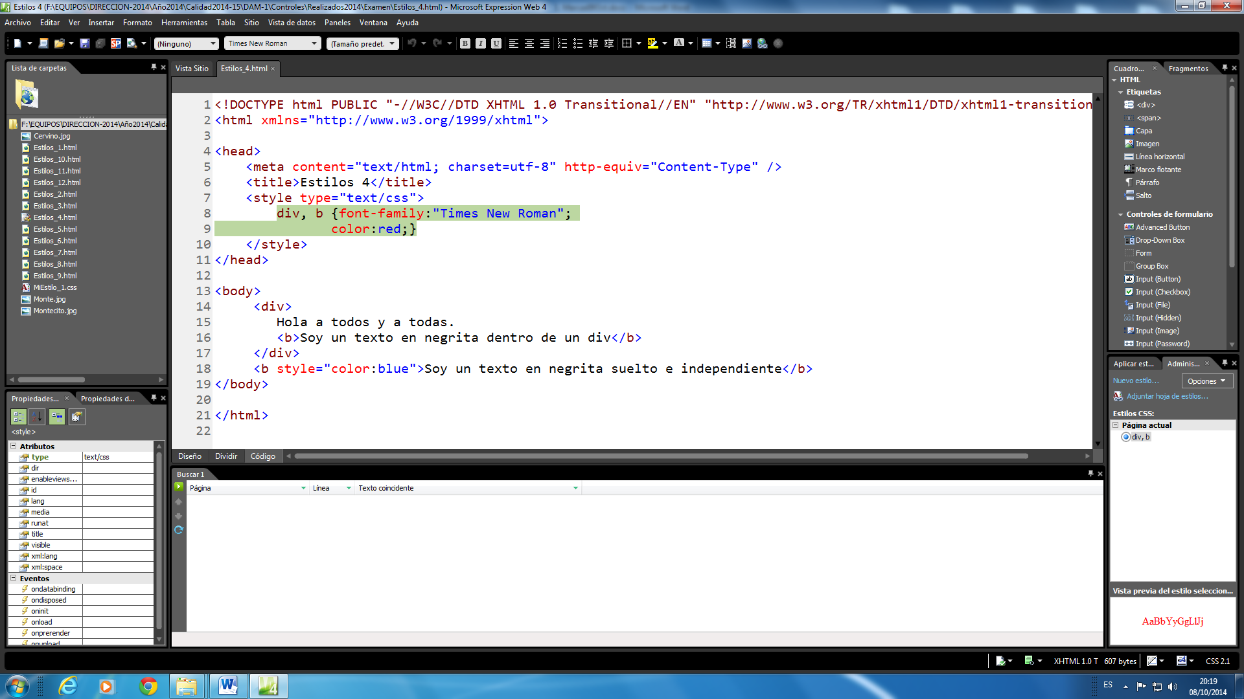

Se aplicará este estilo a todos los elementos div y b contenidos en la página en donde se han definido estos estilos.

1. Describe tres formas de aplicar estilos a un elemento html. **1,5 puntos**

Con el atributo style.

Con el atributo class.

Con el atributo id.

1. ¿Cómo aplicarías grande al segundo párrafo y duro al tercer párrafo? ¿Cómo saldría el segundo párrafo?

**2 puntos**

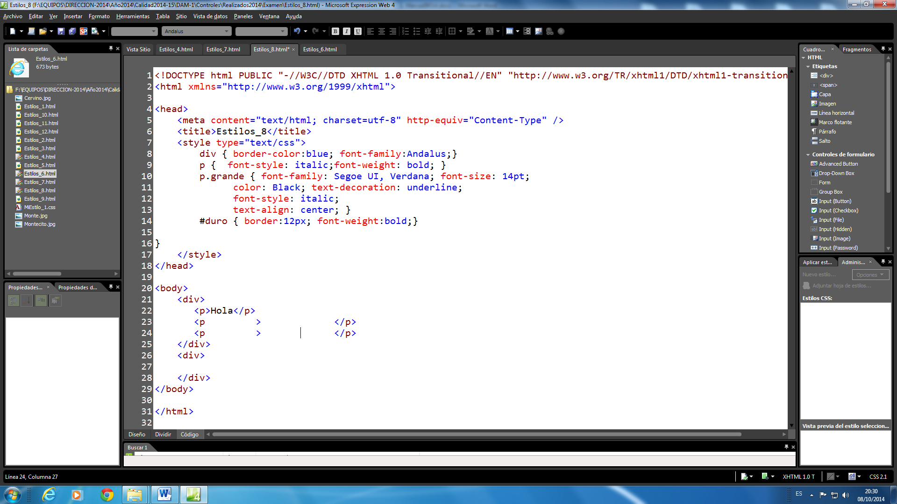

<p class=”grande” ….

<p id=”duro” …

Se aplicarían las propiedades definidas en el selector grande y además la propiedad border-color:blue más la propiedad Font-weight: bold heredada de p.

1. Describe los nombres de los elementos que hay dentro del elemento <div> y sus atributos. 1**,5 puntos**

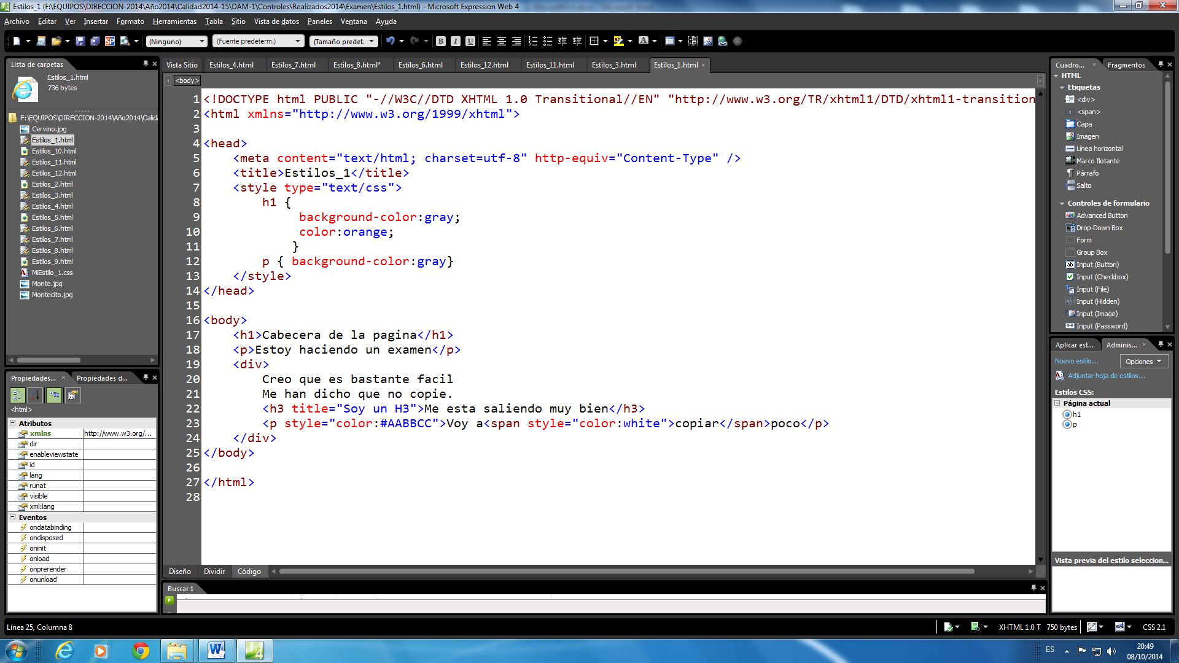

Elementos: h3, p y span

Atributos: title,style.

1. Tenemos este código. ¿En qué lugares de un sitio web se puede ubicar? **1,5 puntos**

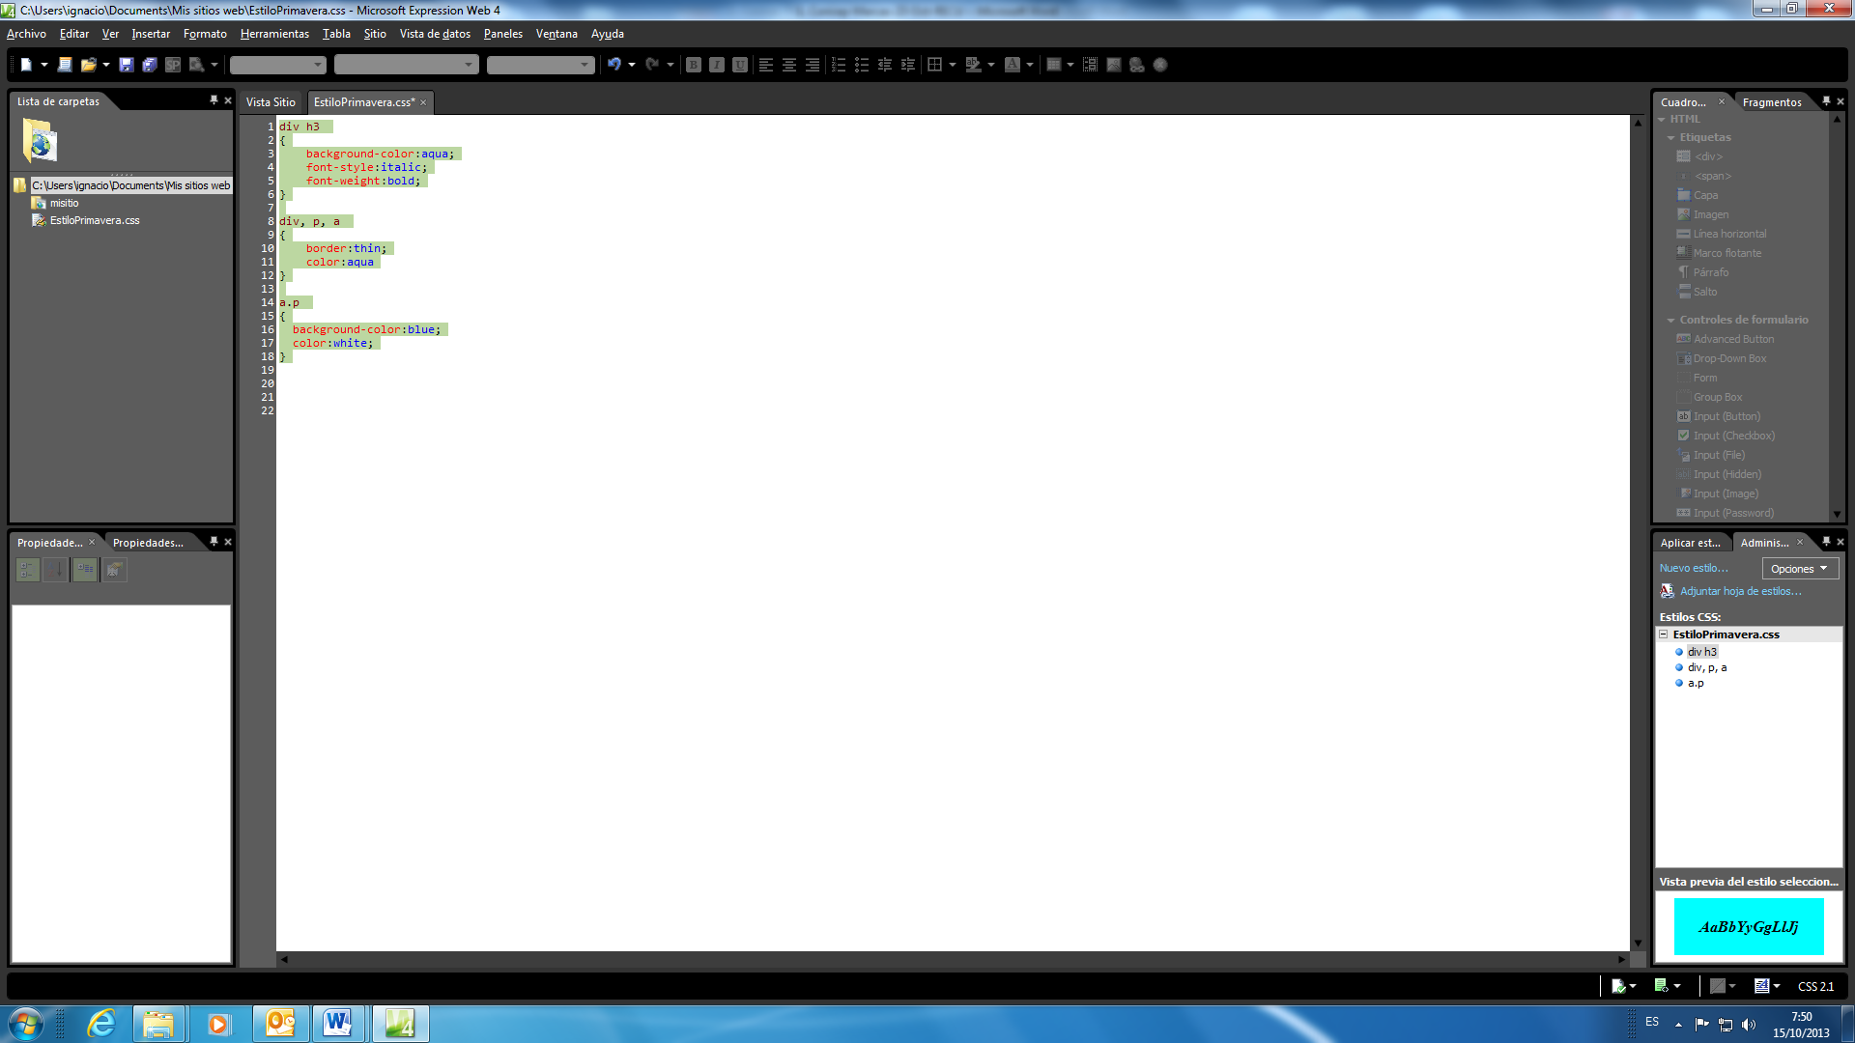

En un archivo .css

En el elemento style de una página situado dentro del elemento head de la página.